

クロッシェのドイリー素材/透過png (100++++.png - 100x102)

クロッシェのドイリー素材/透過png (100++.png - 100x102)





（お問い合せ先）

株式会社フロイデ

音楽療法とドックセラピー

**デイサービス　わおん**

住所　朝来市石田431-1

電話＆Fax　079-677-1518

http://azukichi.net/img/music/onpu033-.png

http://azukichi.net/img/music/onpu064.png

**どうぞお気軽に**

**おこしください**



なみなみの消印アイコン/透過png (1.png - 128x70)



**ブラウ**

**ヴァイス**



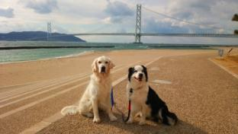

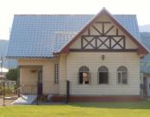

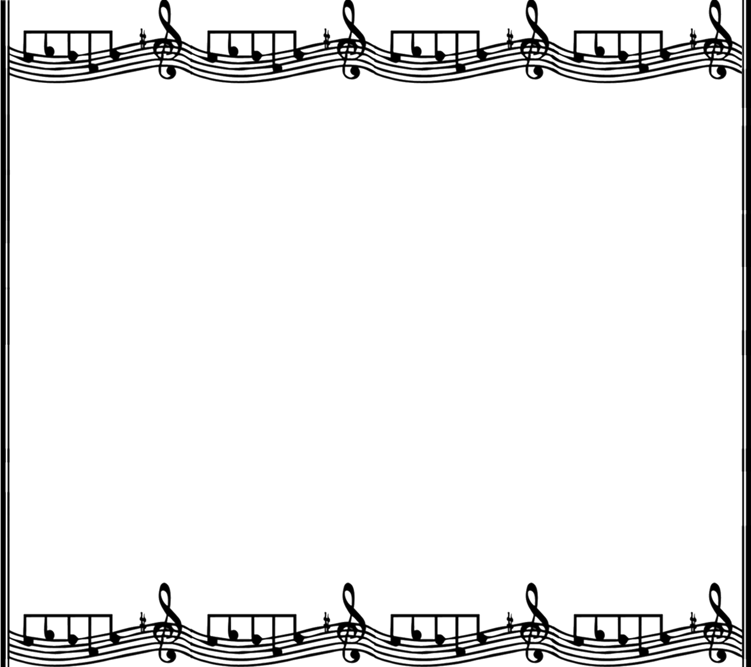









**～カフェわおん～**

認知症という病名に、戸惑いや不安を感じられる方もいらっしゃると思います。そんな時、経験者や専門員と親しく話ができる場所です。

当事者の方々には音楽療法とｾﾗﾋﾟｰﾄﾞｯｸﾞで、ゆったりと過ごしていただきます。

懐かしい歌を口ずさみ、やさしい眼差しのｾﾗﾋﾟｰﾄﾞｯｸﾞに触れ、皆で楽しいひと時を、お過ごしください。



**カフェ**

**わ　お　ん**





